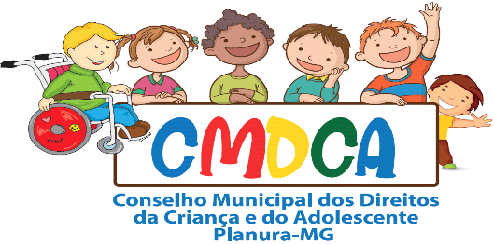

Endereço: “Sala” Rua Sacramento nº 334
Centro - Planura/MG - CEP: 38220-000
Tel: 3427-7022– Email: cmdca@planura.mg.gov.br

COMUNICADO
Venho por meio deste comunicar que o prazo para interposição de recurso será de 2 (dois) dias após a concretização do evento que lhes disser respeito, da publicação do resultado da eleição dos candidatos, publicação do resultado final).

Planura, 07 de Outubro de 2019.

Comissão Organizadora do Processo de Escolha do Conselho Tutelar
do Município de Planura/MG para o quatriênio 2020-2023

